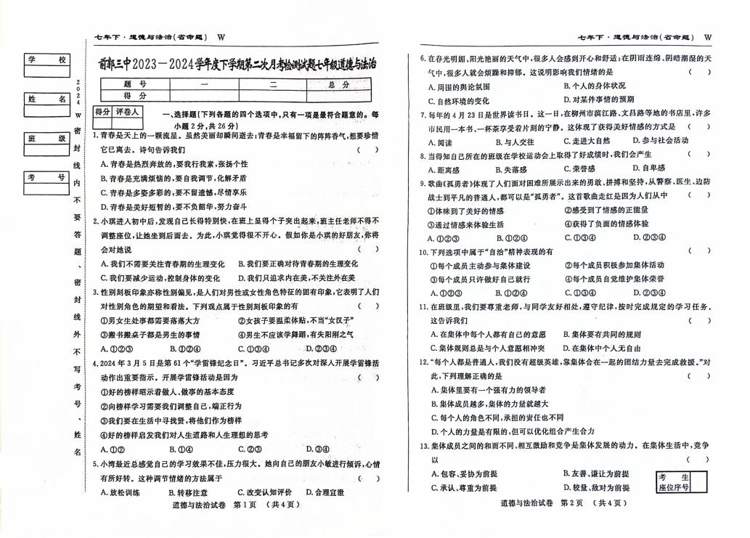
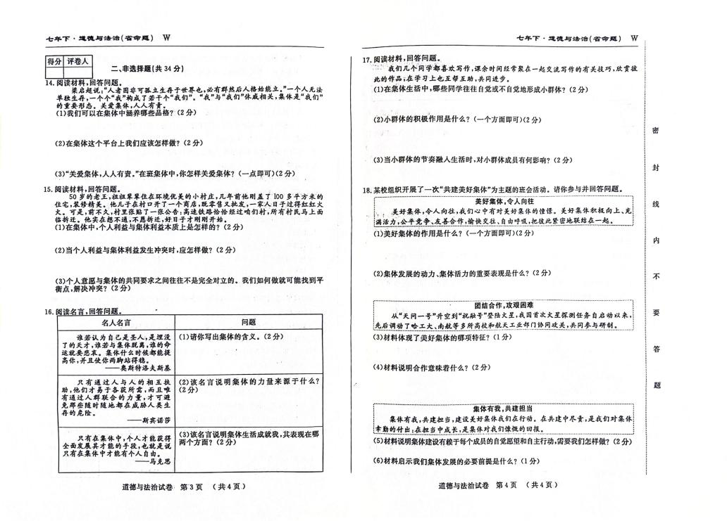
前郭三中2023-2024学年度下学期第二次月考检测试题七年级道德与法治 参考答案
一 、1 . D 2 . B 3 . D 4 . B 5 . D 6 . C 7 . A 8 . C 9 . A 10 . B 11 . B 12 . D 13 . C
二 、14 . (1)集体生活可以培养我们负责任的态度和能力 。 集体生活可以培养我们人际交 往的基本态度和能力 。
(2)在这个平台上，我们展示个性，发展自己的个性，不断认识和完善自我 。
(3)如：积极参加集体劳动 。（其他答案言之合理也可） 15 . (1)在集体中，个人利益与集体利益本质上是一致的 。
(2)当个人利益与集体利益发生冲突时，应把集体利益放在个人利益之上，坚持集 体主义 。
(3)理解集体要求的合理性，反思个人意愿的合理性和实现的可能性 。 16 . (1)集体是人们联合起来的有组织的整体 。
(2)集体的力量来源于成员共同的 目标和团结协作 。
(3) ①在集体中涵养品格 。②在集体中发展个性 。
17 . (1)一些志趣相投 、个性相投 、或者生活背景类似的同学 。
(2) ①在小群体中，成员相互接纳，相互欣赏，找到 自 己的位置，体验归属感和安全 感 。②在小群体中，我们与同伴更容易相互理解 、沟通，在与同伴的相处中学习 交 往，在与同伴的互学共进中增长才干 。（一个方面即可）
(3)小群体成员就能感受到集体生活的美好，更愿意参与集体的建设 。
18 . (1) ①美好集体是我们共同学习 、共同生活的精冲家园，引领我们成长 。 ②在美好 集体中，每个人都能获得丰富的精神养料，拥有充实的精神生活，感受集体的关爱， 凝聚拼搏向上的力量，坚定自己的生活信念 。
(2)集体成员之间的和而不同 、相互激励和竞争 。
(3)美好集体是善于合作的 。
(4)合作意味着每个人都发挥自己最大的作用，同 时避免个人英雄主义；每个人努 力实现自己的价值，不消极依赖或袖手旁观 。
(5)需要我们 自主建设 、自我管理 。
(6)承担责任 。

-W-

